

朝闻天下
4
湖南大学法学院——
2011年
2014年11月
2014年11月4日
第4期
总第87期
责任编辑：曹露 张熠晴

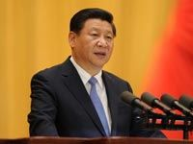
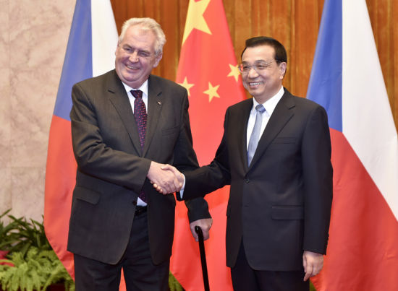
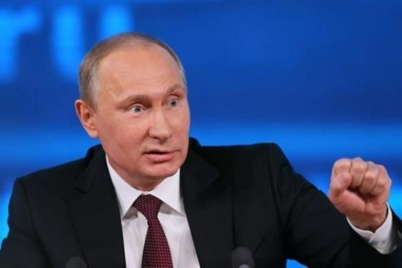

新闻速递

学院行政换届任期述职测评大会顺利召开:10月28日下午，法学院行政换届任期述职测评大会在法学院报告厅召开。学院全体教职工参会，校工会常务副主席龚完全、党委组织部相关负责同志莅临大会指导工作，院党委书记屈茂辉教授主持会议。现任行政班子自2010年9月原法学院和原政治与公共管理学院合并组建新的法学院以来，已经走过了四个年头。（徐璐）
公共管理专业师生到株洲芦淞区数字化城管监督指挥中心参观学习：10月21日，在株洲市芦淞区区委的大力支持下，我院2014级公共管理专业的研究生在邬彬老师的带领下，来到株洲市芦淞区数字化城管监督指挥中心，进行了一次实地参观学习活动。此次实地参观活动让大家从课堂和书本走向了实践，使同学们碰撞出了很多理论与实际相结合的思想火花。同学们纷纷表示希望下次还可以参加类似的社会实践活动，获得更多的实践体验。
第五届岳麓刑事法论坛成功举办 ：2014年10月18日至19日，“第五届岳麓刑事法论坛：刑法的修正暨刑事诉讼法实施中的问题”在长沙市九所宾馆如期举行，来自全国高校与科研机构、国家机关暨法律实务部门及新闻出版单位的一百多位领导、专家、学者以及湖南省律协全体刑辩委员出席了论坛。 本届论坛由湖南大学刑事法律科学研究中心主办，湖南醒龙法律文化传播公司、湖南醒龙律师事务所协、湖南省律师协会刑辩专业委员会、湖南崇民律师事务所、湖南联合创业律师事务所、江西红阳光律师事务所协办。本届论坛的与会领导、专家、学者就刑法修正、刑事诉讼法实施中的问题进行了深入的探讨，与会人员济济一堂，积极参与现场互动与交流。本次论坛得到了与会人员的一致好评。
学院学生党总支召开发展党员对象大会： 为指导学院各党支部更好地开展本学期的党员发展工作，根据中央新下发的《中国共产党发展党员工作细则》精神，结合我院学生党总支的工作实际严格把控好学生党员发展关，学生党总支于10月17日中午召开了学生党总支2014年下半年发展党员对象大会，指导发展党员对象填写入党材料。 各入党积极分子表示，此次发展对象大会，对于自己规范地填写入党材料提供了很大帮助。本科生2013级的王中珂说道：“之前对入党材料的填写还感到很头大，不知道该如何下手，现在听了王老师的介绍，对于如果规范的填写入党材料有了一个比较细致的了解。”

有一种心态叫
闲适

赏心十六事
苏轼
清溪浅水行舟，
凉雨竹窗夜话，
暑至临流濯足，
雨后登楼看山。
柳荫堤田闲行，
花坞尊前微笑。
隔江山寺闻钟，
月下东邻吹箫。
晨兴半炷名香，
午倦一方藤枕。
开瓮忽逢陶谢，
接客不着衣冠。
乞得名花盛开，
飞来佳禽自语。
客至汲泉煎茶，
抚琴听者知音。
山居秋暝
空山新雨后，
天气晚来秋。
明月松间照。
清泉石上流。
竹喧归浣女，
莲动下渔舟。
随意春芳歇，
王孙自可留。
辋川闲居赠
裴秀才迪
寒山转苍翠，
秋水日潺潺。
倚杖柴门外，
临风听暮蝉。
渡头余落日，
墟里上孤烟。
复值接舆醉，
狂歌五柳前。

2014级“新生杯”辩论赛决赛顺利举行 ：10月25日中午，法学院2014级“新生杯”辩论赛决赛在模拟法庭顺利举行。此次比赛受到了大家的广泛关注，并有近百名2014级新生大众评审参与到此次比赛中。法学院分团委常务副书记、2014级辅导员老师杨凯以及学生会副主席孙牧欣等受邀观看比赛。 在这次比赛中，作为参赛选手的大一新生们锻炼了辩论技巧、熟悉了辩论比赛的流程，感受到了辩论的严密的逻辑性和思辨性，为以后代表法学院进行辩论比赛打下坚实基础。（徐璐 何嘉珣）
法学院团组织推优入党工作顺利完成：10月10日至29日，法学院分团委组织部在本科三个年级开展了2014—2015学年第一学期推优入党工作。在院党委和团委的关心及指导下，在各年级同学的积极配合下，各班团组织推优入党工作顺利完成。团组织推优是将优秀团员推选为入党积极分子，作为今后发展党员的对象。法学院推优入党工作每学年举行两次，按照《湖南大学法学院推荐优秀共青团员为入党积极分子的工作制度》要求，每学期的开学第一个月由分团委组织部组织开展推优入党工作。（林义朗）
李良栋教授作“全面推进法治中国建设的几个问题”专题讲座 ：李良栋教授是中共中央党校政法教研部教授、湖南大学法学院教授、博士生导师，原任中央党校政法教研部主任，是中央直接掌握联系的高级专家。李良栋教授谦逊温和的学者风范以及富有深度的时事解读加深了广大师生对四中全会精神的认识，坚定了广大学子对法治中国理念的信心。2013级学生王安琪表示：“今后要进一步牢固对宪法法律的信仰，拥护法律的权威，崇尚法律、遵守法律、维护法律，为法律在全社会的普遍遵行尽自己的一份力。”

李克强见捷克总统:鼓励中企参与捷克核电改造：国务院总理李克强27日下午在人民大会堂会见捷克总统泽曼。李克强表示，当前中捷关系沿着正确轨道向前发展。习近平主席同总统先生举行了务实友好的会谈。相信以中捷建交65周年为契机，将把两国友好合作关系推向新阶段。（中国政府网）

徐才厚涉嫌受贿犯罪案移送审查起诉：2014年10月27日，军事检察院对中央军委原副主席徐才厚涉嫌受贿犯罪案件侦查终结，移送审查起诉。军事检察院侦查查明，徐才厚利用职务便利，为他人晋升职务提供帮助，直接和通过家人收受贿赂，数额特别巨大；利用职务影响为他人谋利，其和家人收受他人贿赂，数额特别巨大。徐才厚对受贿犯罪事实供认不讳。此前，中共中央决定开除徐才厚党籍，中央军委决定开除徐才厚军籍、取消其上将军衔。（新华网）

我国拟取消强迫卖淫等9个适用死刑罪名：中新网北京10月27日电全国人大常委会27日开始审议刑法修正案(九)草案。此次刑法修改的重点之一是逐步减少适用死刑罪名，草案拟对集资诈骗罪等9个罪的刑罚规定作出调整，取消死刑。（中新网）

韩国检方要求判处岁月号沉船船长死刑：韩联7日称，光州地方法院对今年4月发生沉船事故的“岁月”号客轮的15名船员进行最后一次庭审，检方要求法院判处“岁月”号船长李某死刑，判处大副姜某、二副金某、轮机长朴某无期徒刑，判处其余船员15年至30年有期徒刑。（环球时报）

普京指责美国靠分裂世界来维持单极统治：10月28日俄媒称，美国按照不是“赞同”，而是“反对”原则建立集团的企图激化世界的不平衡。俄罗斯总统普京在每年一次举行的“瓦尔代”辩论俱乐部总结会议上指出了这一点。他认为，美国希望分裂世界以达到对世界的统治地位。结果对大部分国家“民族主权”概念成为次要的东西。（参考消息网）

芬兰防长：瑞典搜寻俄潜艇行动是闹剧：俄新网27日称，芬兰国防部长哈格隆德26日表示，瑞典军方在斯德哥尔摩附近海域搜寻俄罗斯潜艇的行动完全是一场闹剧，截至目前，瑞典的搜寻活动并没有任何结果，芬兰不会采取类似行动。（环球时报）

中共中央关于全面推进依法治国若干重大问题的决定：2014年10月23日中国共产党第十八届中央委员会第四次全体会议通过。为贯彻落实党的十八大作出的战略部署，加快建设社会主义法治国家，十八届中央委员会第四次全体会议研究了全面推进依法治国若干重大问题（新华社）

习近平总书记在中国产党第十八届中央委员会第四次全体会议上发表讲话
国务院总理李克强会见捷克总统泽曼
图为俄罗斯总统普京


2
3
热点聚焦
学术视窗
2011年
2011年
2014年11月
2014年11月
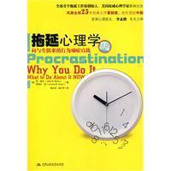

屈茂辉、陈璐老师参加东亚侵权法学会第四次年会
2014年10月23日－24日东亚侵权法学会第四次年会在澳门大学召开，我院屈茂辉教授与陈璐助理教授受邀参会。会议主题是研讨“东亚侵权法示范法（草案·第二稿）”，与会专家包括来自中国大陆、台湾、澳门、韩国和日本的教授、学者。屈茂辉教授主持草案第七章“侵权责任的承担”的讨论。针对“东亚侵权法示范法（草案·第二稿）”，与会专家围绕侵权法的保护范围、侵权责任的归责原因体系、损害、因果关系、故意与过失、抗辩事由、侵权责任的承担、侵权损害赔偿责任的分担、产品责任、环境污染责任、网络侵权责任等十一个方面发表意见，提出修改建议。
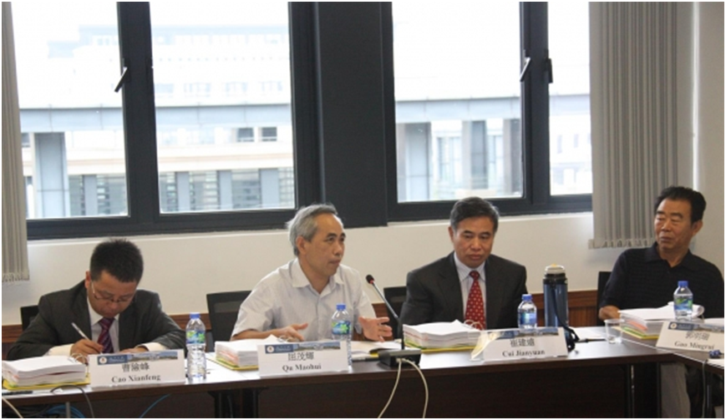

“公务员热”真的降温了么？

导语:又到一年国考时。虽然2015年国考报考人数有所减少，但不得不承认，在社会利益多元、就业压力增大、保障机制尚不完善的今天，公务员仍是无数青年人眼中的“香饽饽”，“编制情结”始终是不可忽略的优势所在。不过，公务员逃离基层也是公开的秘密。一面是趋之若鹜的热门职位，一面是面临断层危机的基层工作，公务员这个群体，面临的依然是不健康的发展趋势。
逃离基层，国考双降。 这场众人挤独木桥的考试，终于有了一些新变化。报名过程中，总数与竞争比例与往年同期相比，呈“双下降”，热门职位从去年的“万里挑一”降为“千里挑一”。2015年度中央机关及其直属机构公务员招考网上报名的“大幕”于24日正式落下。截至24日17时30分，国考报名系统审核通过129万 人，比去年下降约7万人。据了解，这也是三年来报名人数的最低水平。伴随着报名人数下降的同时，今年国考的平均竞争比例也创下了五年来最低。
然而，这真的意味着公务员考试降温了吗？有专家分析，虽然今年招考的职位有所增加，但实际上去西部和边远条件艰苦地区约占到了60%以上，那么其他的岗位就会相对减少。数据显示，今年国考中，最热门岗位有2625人报考，而工作强度大、基层边远艰苦地区的职位则无人问津。与其说国考降温，不如说是报考人不愿选择基层公务员职位。
不可否认，以前的公务员确实相较于普通民众有诸多的“优越”甚至是“特权”。但是，随着社会的进步，法治、民主进程的发展，人民意识的提高，特别是近几年来党中央对公务员系统内部管理的加强，八项规定、六条禁令在全国各地的推广，公务员的各种“灰色收入”、“不透明”福利基本上已经基本上消失殆尽，各种以权谋私的现象也大为减少——也正是由于中央的各项规定，使得一些原本薪水就较微薄的基层公职更是断绝了额外的“补贴“，使得其纷纷在网上“晒工资”、“亮福利”，大倒苦水。近日《中国青年报》的一篇新闻就报道了目前公务员逃离基层的现状。
晋升——公务员的另一架独木桥。 有这样一群人他们跟随者浩浩荡荡的队伍，奋力厮杀，成为了走过国考独木桥的人，令他们意想不到的是，桥的另一头还有一座桥等待他们，然而要想挤过这架事关职业生涯的桥，需要的不仅仅是努力，更多的是运气，所以一些人选择了逃离，一些人压根放弃了国考。
基层晋升通道是否真的如此狭窄？北京大学政府管理学院教授周志忍的回答是肯定的。“一个县里，一般有上千名公务员，他们大多在乡镇工作，绝大多数干十几年也升不到处级。而国家机关里的研究生，一个处级单位就三四个人，基本干上六七年就能到处级。基层的晋升机会少，可见一斑。”
“职务本位”的晋升规则，使得公务员缺乏仕途之外的上升机制，“金字塔”式的行政级别分布让大多数身处“底层”的公务员，唯有“挤行政”这“华山一条路”；一些地方片面理解“干部年轻化”，进一步收缩了“从基层干起者”的上升通道；日渐增多的“空降兵”，更挤占了基层公务员苦苦期盼的晋升资源。这些都是基层公务员遭遇升职之困的重要原因。特别是对县区以下的基层公务员而言，一个“空降兵”就能使他们盼望、等待了很久的职位预期化为泡影。在贵州某乡镇担任团委书记近5年的曾莹发现，乡镇政府里的年轻人“积极性会一点点变低”。久而久之，基层只会剩下两种人：一种是老的，退居二线不干了；还有一种就是准备离开和正在观望的年轻人。年轻人看不到未来，走是迟早的事情。
打破金饭碗，才能打破现。 基层公务员的这种心态，使得他们不愿意将心思都用在公共事业上，或是穷尽一切办法忙于个人升迁，或是破罐子破摔混日子，这既害了公务员，更不利于国家公务运转。还是要从公务员体制本身来寻找解决之道，现在的公务员体制还不是一个现代意义上的公务员制度，实际上目前政府所提供的服务大多是社会可以提供的，甚至效率更高。同时，探索公务员的退出机制，目前公务员仍然是个“铁饭碗”，根据国家相关法律规定，处级以上的干部有任职年龄限制，却没有任职时间限制，这就造成了干部“能上不能下”的局面。“只要上面的干部不退出，下面的公务员就很难获得晋升的机会。一方面限制了年轻公务员的发展前景，一方面导致干部队伍庞大却缺乏活力。
说到底，公务员也只是一份普通的职业，应当符合社会、市场、经济的规律。人去人留，在企业应该说是再正常不过了。但五年来，公务员单位选择离职的干部不足全部人数的2%，也就是说，绝大多数还是留了下来。所以在为“国考热”逐步降温感到高兴的同时，还有许多问题不能忽略，比如当下“国考热”降温的理由是否够充分？这样的降温只是暂时现象还是能够长期得到较好的控制？若是“国考热”降温出现反弹又应该采取什么样的措施应对？
不管是“国考热”还是基层公务员逃离问题，若要解决还得从各方面多管齐下，不仅要进一步巩固中央“八项规定”和“反四风”等各项工作成果，让公务员群体彻底告别隐形福利和特殊待遇，为扭正公众心目中公务员是“金饭碗”的印象打好基础，还要加快公务员制度改革，进一步修复制度缺陷，让公务员成为一种普通的职业。(搜狐网，摘录时有删节)

书海拾贝
拖延心理学
从学生到科学家，从秘书到总裁，从家庭主妇到销售员，拖延的问题几乎会影响到每一个人。本书的两位作者基于他们倍受好评和极具开创性的拖延工作坊和从众多心理咨询领域中汲取的丰富理论和经验，对拖延作了一次仔细、详尽、有时也颇为幽默的探索。
作者为我们提供了达成目标、管理时间、谋求支持和处理压力等一系列方案来克服拖延问题，她们提供的方案极为实用并经受过实践的检验。本书还考虑到工作和生活节奏不断加快的当代文化诉求，以及诸如注意力缺失紊乱症、执行功能障碍症等神经认知问题对拖延的影响。本书甚至还为生活和工作在拖延者身边的人群提供了不少实用性建议。

闲适
禄俸优饶官不卑， 就中闲适是分司。 风光暖助游行处， 雨雪寒供饮宴时。 肥马轻裘还且有， 粗歌薄酒亦相随。 微躬所要今皆得， 只是蹉跎得校迟。 酬张少府 晚年惟好静， 万事不关心。
自顾无长策， 空知返旧林。
松风吹解带， 山月照弹琴。
群问穷通理， 渔歌入浦深。 归嵩山作 清川带长薄， 车马去闲闲。
流水如有意， 暮禽相与还。
荒城临古渡， 落日满秋山。
迢递嵩高下， 归来且闭关。 终南山 太乙近天都， 连山接海隅。
白云回望合， 青霭入看无。
分野中峰变， 阴晴众壑殊。
欲投人处宿， 隔水问樵夫。 竹里馆 独坐幽篁里， 弹琴复长啸。
深林人不知， 明月来相照。

